Ex1 (<google.com>)

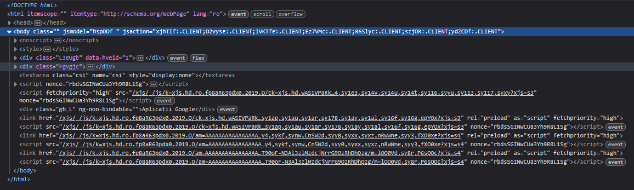

<body> defineste corpul documentului html

<div> specifica o sectiune sau o divizie in documentul html

<script> contine un script care ruleaza client-sided

<link> defineste o relatie ( de tip link) intre documentul curent si altul external (document/fisier)

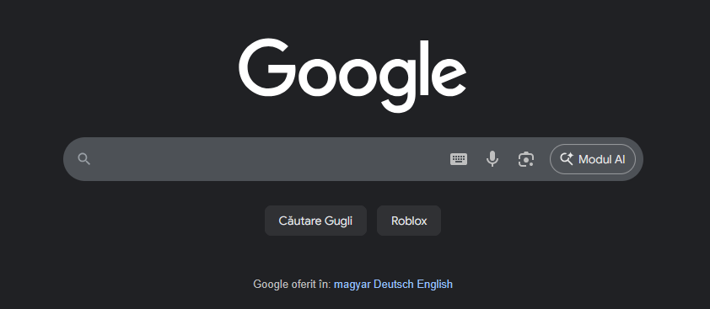

Modificare: 1) din Cautare Google 🡪 Cautare Gugli

2) din Ma simt norocos 🡪 Roblox